Título de la ponencia

Apellido1-Apellido2, Nombre; Apellido1-Apellido2, Nombre; Apellido1-Apellido2, Nombre

correo1@ugr.es; correo2@ugr.es; correo2@ugr.es

Departamento al que pertenece

Universidad de Granada

Resumen

Introduzca en esta primera página un breve resumen de los contenidos de su ponencia con una extensión máxima de 200 palabras utilizando el tipo de letra Times New Roman de tamaño 12 puntos y cursiva.

1.- Introducción

Utilice tantos apartados como necesite para desarrollar su ponencia. Se ruega utilice letra Times New Roman de 12 puntos. No hay extensión máxima en los documentos, aunque se recomienda que no pase de 5000 palabras. Puede introducir tablas, gráficos o imágenes. Por favor, ponga una leyenda en las figuras o gráficos en letra cursiva.

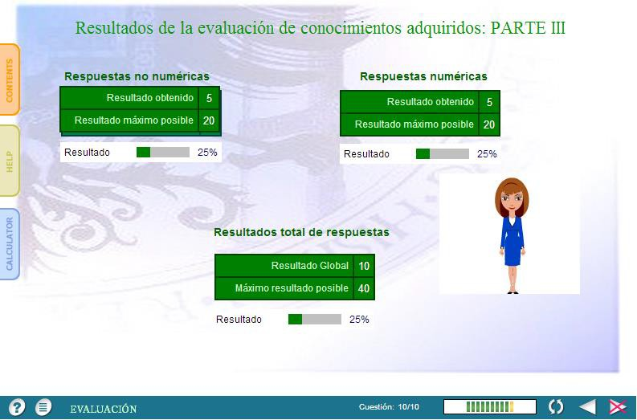

Figura 1. Visualización de la evaluación de los conocimientos adquiridos

Por favor, ponga un título en las tablas.

Tabla 1. Puntuación obtenida en la evaluación

Resultado | Puntuación
Obtenido | 5
Máximo posible | 10

Referencias

Si tiene que utilizar referencias, use el siguiente formato:

Iglesias-Pradas, S., Hernández-García, A., Chaparro-Peláez, J., Prieto, J. (2021) Emergency remote teaching and students’ academic performance in higher education during the COVID-19 pandemic: A case study, Computers in Human Behavior, 119, 106713.

Torres, A., Domańska-Glonek, E., Dzikowski, W., Korulczyk, J., & Torres, K. (2020). Transition to online is possible: Solution for simulation-based teaching during the COVID-19 pandemic. Medical education, 54(9), 858–859.

